DCM nl.results4care.Ademhalingsfrequentie
Concept v 05.

Inhoudsopgave
1. DCM Ademhalingsfrequentie 2
1.1 Concept (Concept) 2
1.2 Groep cliënten (Patient Population) 2
1.3 Doel (Purpose) 2
1.4 Wetenschappelijke onderbouwing (Evidence Base) 2
1.5 Informatiemodel (Information Model) 3
1.6 Voorbeeld scenario (Example Instances) 6
1.7 Werkwijze (Instruction) 6
1.8 Interpretatierichtlijnen (Interpretation) 6
1.9 Zorgproces (Care Process) 6
1.10 Example of the instrument (Example of the Instrument) 6
1.11 Inperkingen (Constraints) 6
1.12 Issues en openstaande vragen (Issues) 6
1.13 References (References) 6
1.14 (Functional Model) 7
1.15 Traceerbaarheid naar andere standaarden (Traceability to other Standards) 7
1.16 Disclaimer (Disclaimer) 7
1.17 Gebruiksvoorwaarden (Terms of Use) 7
1.18 Copyright (Copyright) 7
2. nl.results4care.Ademhalingsfrequentie-v0.5 (nl.results4care.Ademhalingsfrequentie-v0.5) 8
2.1 Meta informatie 8
2.2 Revision History (Revision History) 8

DCM Ademhalingsfrequentie

Concept (Concept)
De ademhalingsfrequentie of ademfrequentie geeft het aantal ademteugen per minuut weer (NFU, 2013).

Groep cliënten (Patient Population)
De ademhalingsfrequentie kan bij elke patiënt worden gemeten. De normale frequentie varieert naar leeftijd.

Doel (Purpose)
Deze DCM beschrijft het vaststellen van de ademhalingsfrequentie voor het signaleren en/of monitoren van een normale of abnormale ademhaling. Het bestaan van een te hoge of te lage ademfrequentie kan een signaal of symptoom zijn van ziekte of aandoening.

Wetenschappelijke onderbouwing (Evidence Base)
Onder ademhaling wordt verstaan: de verversing van de lucht in de longblaasjes, de opname van zuurstof, de biologische oxidatie van voedingsstoffen onder vrijmaking van energie en het verwijderen van het daarbij vrijkomende kooldioxide.

De verversing van de longenlucht, de longventilatie, vindt plaats doordat bij elke inademing (= inspiratie) een hoeveelheid buitenlucht aan de longenlucht wordt toegevoegd. De buitenlucht wordt gemengd met de lucht die al in de long aanwezig was. Tijdens de uitademing (= expiratie) wordt een vrijwel gelijke hoeveelheid lucht uitgeademd. de adembewegingen een bepaalde frequentie, f, het aantal in- en uitademingen per minuut. In rust is de ademfrequentie bij een volwassen mens 12 tot 15 per minuut. (Bouman 2008)

Informatiemodel (Information Model)

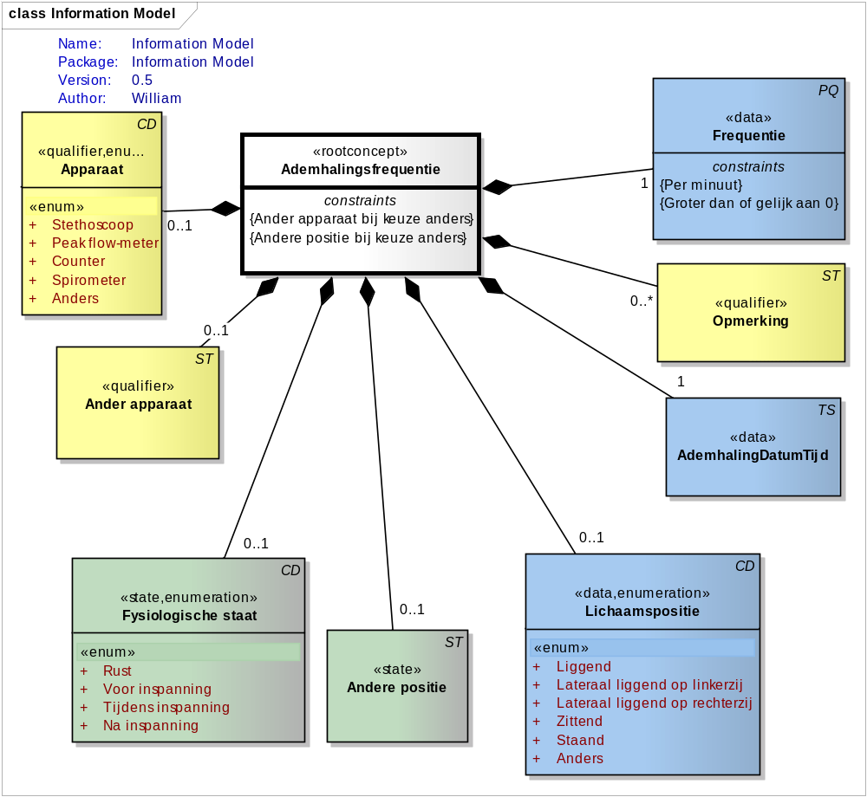
Concept | Definitie
Ademhalingsfrequentie  PSI: 19 | De meting van de ademhalingsfrequentie (Parelsnoer, 2009).  Rootconcept van de vitale functie ademhalingsfrequentie. Dit rootconcept bevat alle gegevenselementen van de vitale functie ademhalingsfrequentie (NFU, 2013).
Constraint | Ander apparaat bij keuze anders | inv: if Apparaat<>anders then AnderApparaat.IsEmpty()
Constraint | Andere positie bij keuze anders | inv: if (LichaamsPositie.Positie<>Anders) then AnderePositie.IsEmpty()

Concept | Definitie
Frequentie  SNOMEDCT: 86290005 respiration rate | De frequentie van de ademhaling: Het aantal combinaties van in- en uitademing per minuut (Parelsnoer, 2009).  De waarde van de gemeten ademhalingsfrequentie. De ademhalingsfrequentie betreft het aantal ademhalingen per minuut (NFU, 2013).
Constraint | Per minuut | inv: unit='/min'
Constraint | Groter dan of gelijk aan 0 | inv: value >= 0

Concept | Definitie
AdemhalingDatumTijd  SnomedCT:118575009 Date AND time of day|47429007 Associated with|86290005 respiration rate | Datum en tijd van de meting (NFU, 2013).

Concept | Definitie
Apparaat  SNOMEDCT: 424226004 using device|47429007 Associated with|86290005 respiration rate | Het bij de meting gebruikte apparaat
  Stethoscoop  SNOMEDCT: 53639001 stethoscope | Stethoscoop
  PeakflowMeter  SNOMEDCT: 334990001 peak flow meter | Peak flow-meter
  Counter  SNOMEDCT: 303502004 counter | Counter
  Spirometer  SNOMEDCT: 303501006 spirometer | Spirometer
  Anders  NullFlavor OTH | Een ander apparaat. Dit apparaat kan worden gespecificeerd in tekst bij 'ander apparaat'

Concept | Definitie
OmschrijvingAnderApparaat  NullFlavor OTH | De omschrijving van een gebruikt apparaat, als dit een ander apparaat is dan genoemd wordt in het lijstje met mogelijkheden.

Concept | Definitie
FysiologischeStaat  SNOMEDCT: 19487008 exertion | De fysiologische staat van de patiënt, ofwel de (gedane) inspanning tijdens de meting
  Rust  SNOMEDCT: 128975004 resting state | De patiënt is in rust
  VoorInspanning  SNOMEDCT: 128977007 pre-exercise state | De meting wordt gedaan voor inspanning
  TijdensInspanning  SNOMEDCT: 128976003 exercise state | De meting wordt gedaan tijdens inspanning
  NaInspanning  SNOMEDCT: 128978002 post-exercise state | De meting wordt gedaan na inspanning

Concept | Definitie
Lichaamspositie  SnomedCT: 397155001 body position|47429007 Associated with|86290005 respiration rate | De positie van de patiënt tijdens het meten van de ademhaling
  Liggend  SNOMEDCT: 40199007 supine body position | Liggend
  LinksLateraalLiggend  SNOMEDCT: 102536004 left lateral position | Lateraal liggend op de linkerzij
  RechtsLateraalLiggend  SNOMEDCT: 102535000 right lateral position | Lateraal liggend op de rechterzij
  Zittend  SNOMEDCT: 33586001 sitting position | Zittend
  Staand  SNOMEDCT: 10904000 standing position | Staand
  Anders  PSI: 19.3 | Een andere dan de genoemde posities, te specificeren bij 'andere positie'

Concept | Definitie
AnderePositie  NullFlavor OTH | Een andere lichaamspositie, in te vullen als de keuze 'anders' is bij ademhalingspositie

Concept | Definitie
Opmerking  SnomedCT:281296001 Result comments (qualifier value) | Opmerking over eventuele problemen of factoren die van invloed kunnen zijn op de meting

Voorbeeld scenario (Example Instances)

Werkwijze (Instruction)
De fysiologische staat van de patiënt is van belang bij het interpreteren en dus ook vastleggen van de ademfrequentie

Interpretatierichtlijnen (Interpretation)
Normale ademhalingsfrequentie per leeftijd in jaren:

< 1 jaar : 30 – 40 per minuut
1 – 2: 25 – 35 per minuut
2 – 5: 25 – 30 per minuut
5 – 12: 20 – 25 per minuut
> 12: 15 – 20

Bij lichamelijke inspanning neemt als regel eerst de ademdiepte en vervolgens de frequentie toe. Als de ademhalingsfrequentie te hoog is, spreekt met van tachypnoe. Oorzaken hiervan zijn onder andere: metabole ontregeling, inspanning, schrikken, gaswisselingsstoornis, decompensatio cordis, astma, COPD, pneumonie, longfibrose, longoedeem, andere luchtwegziektes, koorts, anafylactische reactie, psychogeen.

Als de ademhalingsfrequentie te laag is, spreekt men van bradypnoe. Oorzaken hiervan zijn onder andere: stofwisselingsziektes, opiaten, alcoholgebruik, tumoren die het ademcentrum beïnvloeden

Zorgproces (Care Process)
De ademhalingsfrequentie is onderdeel van de vital signs en wordt gewoonlijk in rust gemeten door een verpleegkundige of arts tijdens het lichamelijk onderzoek. De patiënt is tijdens het tellen van de ademhaling niet op de hoogte dat de ademhalingsfrequentie wordt gemeten omdat deze daardoor beïnvloed kan worden. Tel gedurende 30 of 60 seconden de ademhaling en bereken het aantal inademingen per minuut.

Example of the instrument (Example of the Instrument)
Maandag 23 februari 12.20 uur: 15 ademteugen per minuut.

Inperkingen (Constraints)
Deze DCM is ontwikkeld voor de use cases gebruik in Elektronisch Patienten Dossier (EPD) en in overdrachten van patiënten.

Issues en openstaande vragen (Issues)

References (References)
http://www.encymed.com/ency_nl/a/ademhalingsfrequentie.htm

L. N. Bouman, J. A. Bernards, H. W. G. M. Boddeke. (2008). hoofdstuk 20, Medische fysiologie. Houten, Bohn Stafleu van Loghum.

Standard Specification for Continuity of Care Record (CCR), E 2369 – 05, ASTM, 2010.

Parelsnoer DCM Ademhalingsfrequentie, http://www.nictiz.nl/uploaded/FILES/htmlcontent/dcm/parelsnoer/nl.parelsnoer.Ademhalingsfrequentie.v0.4.pdf

http://www.openehr.org/knowledge/ , openEHR-EHR-OBSERVATION.respiration.v1

NFU (2013). Klinische Bouwsteen nl.nfu.Overdrachtademfrequentie1.1.xmi

Functioneel Model (Functional Model)

Traceerbaarheid naar andere standaarden (Traceability to other Standards)
Deze DCM heeft in de contect van NFU klinische bouwstenen een relatie met CCR (Continuity of Care Record, ASTM CCR E2369-05) en CCD (Continuity of Care Document, HL7 Implementation Guide: CDA Release 2 – Continuity of Care Document (CCD)).

De bouwsteen documentatie is gebaseerd op de "Richtlijn Detailed Clinical Models" (A. Goossen-Baremans, Parelsnoer, SHB et al, 2010).

Disclaimer (Disclaimer)
Parelsnoer en Results 4 Care als uitvoerders besteden de grootst mogelijke zorg aan de betrouwbaarheid en actualiteit van de gegevens in deze DCM. Onjuistheden en onvolledigheden kunnen echter voorkomen. Parelsnoer en Results 4 Care zijn niet aansprakelijk voor schade als gevolg van onjuistheden of onvolledigheden in de aangeboden informatie, noch voor schade die het gevolg is van problemen veroorzaakt door, of inherent aan het verspreiden van informatie via het internet, zoals storingen of onderbrekingen van of fouten of vertraging in het verstrekken van informatie of diensten door Parelsnoer en Results 4 Care of door U aan Parelsnoer of Results 4 Care via een website van Parelsnoer of Results 4 Care of via e-mail, of anderszins langs elektronische weg.
Tevens aanvaarden Parelsnoer en Results 4 Care geen aansprakelijkheid voor eventuele schade die geleden wordt als gevolg van het gebruik van gegevens, adviezen of ideeën verstrekt door of namens Parelsnoer of Results 4 Care via deze DCM, Detailed Clinical Model. Parelsnoer en Results 4 Care aanvaarden geen verantwoordelijkheid voor de inhoud van informatie in deze DCM waarnaar of waarvan met een hyperlink of anderszins wordt verwezen.
In geval van tegenstrijdigheden in de genoemde DCM documenten en bestanden geeft de meest recente en hoogste versie van de vermelde volgorde in de revisies de prioriteit van de desbetreffende documenten weer.
Indien informatie die in de elektronische versie van deze DCM is opgenomen ook schriftelijk wordt verstrekt, zal in geval van tekstverschillen de schriftelijke versie bepalend zijn. Dit geldt indien de versieaanduiding en datering van beiden gelijk is. Een definitieve versie heeft prioriteit boven een conceptversie. Een gereviseerde versie heeft prioriteit boven een eerdere versie.

Gebruiksvoorwaarden (Terms of Use)
De gebruiker mag de informatie van deze DCM zonder beperking gebruiken. Voor het kopiëren, verspreiden en doorgeven van de informatie van deze DCM gelden de copyrightbepalingen uit de betreffende paragraaf.

Copyright (Copyright)
Niet van toepassing, voor het concept ademhaling en deze DCM worden geen licenties gevraagd.

nl.results4care.Ademhalingsfrequentie-v0.5

Meta informatie

DCM::ContactInformation.Address
DCM::ContactInformation.Name | Linda Mook,William Goossen
DCM::ContactInformation.Telecom | info@parelsnoer.org; DCMHelpdesk@results4care.eu
DCM::ContentAuthorList | Linda Mook,William Goossen
DCM::CreationDate | 23-2-2015
DCM::DescriptionLanguage | nl
DCM::Id | 2.16.840.1.113883.3.3210.13.4
DCM::KeywordList | adem,ademhaling,long,frequentie,tellen
DCM::LifecycleStatus | Concept
DCM::ModelerList | Abel Enthoven,William Goossen
DCM::Name | nl.results4care.Ademhalingsfrequentie
DCM::PublicationDate | 23-2-2015
DCM::PublicationStatus | Published
DCM::Version | 0.5
MAX::ExportDate | 23-2-2015 12:06:55
MAX::ExportFile | D:\0Results4CareSkyDrive\SkyDrive\0-DCM-Uitwerkingen\0-VitalSigns\Breathing - Ademhaling\nl.results4care.Ademhalingsfrequentie-v0.5.max

Revision History (Revision History)
2011-06-29, v0.3; Abel Enthoven; Datatypes goed gezet
2011-07-14, v0.4; Abel Enthoven; Naamgeving aangepast
2015-02-23, v0.5; William Goossen; Informatie model aangepast aan NFU Generieke overdracht. Daarnaast coderingen aangepast zoals HL7 NullFlavor, voor lichaamspositie en AdemhalingDatumTijd via Snomed CT notatie voor postcoordinatie. De medische inhoud is nagelopen en tekstueel aangepast in conceptomschrijving en purpose. Ook zijn diverse tekstuele aanpassingen gedaan rondom de disclaimer, referentielijst. Daarnaast enkele DCM validatieregels opgevolgd: specifiek de enumeraties van enum voorzien.

